КОГОАУ «Гимназия №1 г.Кирово-Чепецка»

Геометрия в танце
на примере русского народного хоровода

Автор: | Малюгина Елизавета Андреевна  7 а класс  КОГОАУ «Гимназия №1 г.Кирово-Чепецка»
Руководитель: | Горячих Вера Владимировна
учитель математики
КОГОАУ «Гимназия №1 г.Кирово-Чепецка»

Кирово-Чепецк
2023
Оглавление

Введение 3
Глава 1. Геометрия и танец 5
1.1 Основные понятия геометрии и свойства геометрических фигур 5
1.2 Основные характеристики танца 6
Глава 2. Геометрия в танце на примере русского народного хоровода 8
2.1. Характеристика русского народного хоровода 8
2.2 Основные геометрические понятия в танце на примере русского народного хоровода 8
2.3 Изучение общественного мнения и проведение анкетирования 12
Заключение 14
Список используемой литературы 15
Приложения 16

Введение

Все этапы развития человечества сопровождают наука и искусство. Эти области деятельности позволяют человеку гармонично развиваться, совершенствоваться, узнавать и создавать что-то новое.
Зачастую, при решении сложных задач, реализации мыслей и идей, в том числе и в искусстве, мы часто представляем информацию в виде картинки, схемы, плана, т.е. мы стремимся найти удачную визуализацию задуманного, построить геометрическую модель.
Александр Данилович Александров (советский и российский математик, физик, философ) сказал: «Окружающий нас мир – это мир геометрии». Поэтому, когда в 7 классе появился новый предмет – геометрия, я очень заинтересовалась им. Неужели во всех видах человеческой деятельности, в том числе и творческой, можно увидеть геометрию? Было решено узнать, как проявляется геометрия в таком далеком от точных наук, на первый взгляд, виде искусства - танце.
Геометрия — это раздел математики, который находит отражение практически во всех сферах человеческой деятельности. С геометрией тесно связаны наши представления о красоте и гармонии, о строгом доказательстве, о безупречной логической структуре. А красота и гармония в свою очередь находят отражение в одном из видов искусства - танце.
Танец – одно из древнейших искусств. Он отражает восходящую к самым ранним временам потребность человека передавать другим людям эмоции и чувства посредством своего тела.
Тема работы – Геометрия в танце на примере русского народного хоровода.
Цель работы – поиск и раскрытие геометрической составляющей в танце.
Проблема – существует мало информации о связи между геометрией и танцем.
Объект исследования – геометрия в танце.
Предмет исследования – геометрия в русском народном хороводе.
Обоснование выбора предмета исследования:
- много участников в танце;
- невысокий темп танца позволяет лучше увидеть рисунок танца и проанализировать его;
- плавные движения участников позволяют лучше проанализировать отдельные движения танцоров и элементы танца.
Задачи исследования:
- спланировать работу по данной теме;
- изучить информационные источники, литературу по теме, видеоисточники;
- собрать необходимый для работы материал;
- составить и провести анкетирование, опрос;
- обработать полученную информацию, сделать соответствующие выводы;
- подвести общий итог работы.
Методы исследования:
анализ источников информации, планирование и проведение анкетирования и опроса, наблюдение, описание, сравнение, анализ и синтез полученных результатов.
Гипотеза: знание геометрии делает рисунок танца более точным, красивым и выразительным.
Актуальность: работа позволяет по-новому взглянуть на искусство танца через такую точную науку, как геометрия. Исследование актуально для хореографов, танцоров, режиссеров, учителей танцев, учеников, любителей танца.

Глава 1. Геометрия и танец

Основные понятия геометрии и свойства геометрических фигур

Геометрия — раздел математики, который изучает пространственные структуры и отношения, а также их обобщения. [5] Название «геометрия» переводится с греческого, как «гео» — земля и «метрео» — мерить. Изначально геометрию использовали для разметки земли и других работ с землей, но, оказалось, что сфера ее влияния безгранична. В геометрии все знания подкреплены научными теориями — это помогает взаимодействовать с пространством более осознанно и эффективно.
К основным понятиям геометрии относятся: точка, прямая и плоскость. [3]
Точка – это самая простая геометрическая фигура, которая является основой всех прочих построений (фигур) в любом изображении или чертеже.
Прямая — это бесчисленное множество точек, которые расположены на одной линии, не имеющей ни начала, ни конца. На листе бумаги мы видим только часть прямой линии, так как она бесконечна.
Плоскость, у нее, как и у прямой, невозможно увидеть ни начала, ни конца. Мы рассматриваем только часть плоскости, которая ограничена замкнутой ломаной линией. Примером плоскости является поверхность любая гладкая поверхность. Плоскость можно изобразить как заштрихованную геометрическую фигуру.
Геометрическая фигура — это множество точек, которые обладают определенным свойством, характерным только для этой фигуры. Геометрические фигуры бывают простыми и сложными, плоскими и объёмными.
К ним относятся: луч, отрезок, линия, угол (виды углов Приложение 4), треугольник, окружность, круг, квадрат, прямоугольник, трапеция и др.
К основным свойствам геометрических фигур относятся:
- симметрия (основные виды - осевая, центральная, зеркальная) — это соразмерность, пропорциональность частей чего-либо, расположенных по обе стороны от центра. (Приложение 1)
- асимметрия - любое нарушение симметрии;
- параллельность (Приложение 2);
- перпендикулярность (Приложение 3).

Основные характеристики танца

Та́нец — это ритмичные, выразительные движения тела, обычно выстраиваемые в определённую композицию и исполняемые с музыкальным сопровождением. [6]
В этом виде искусства, так же, как и в науке, есть свои законы. Заслуженный артист РФ, профессор В. И. Панферов выделил пять законов композиции танца [4]:
- Закон единства драматургического и хореографического содержания – это композиции с продуманной драматургией, отраженной в танцевальных движениях.
- Закон единства музыкального и танцевального выражения - этот закон связывает танец с музыкой.
- Закон целостности композиции – танцоры должны двигаться в едином музыкальном ритме, исполнять одинаковые движения, перемещаться по единому рисунку, изображать единый процесс, выражать единое состояние.
- Закон актуальности – должна быть новизна танцевальной композиции.
- Закон контраста. Существенную роль в композиции танца играют контрасты плоскостного и объемного построения, контрасты рисунков танца, движений, динамики и т.д. Например, круговой рисунок танца сменяется линейным, быстрое движение сменяется медленным и т.п.
Главными характеристиками танца являются [5]:
- ритм — относительно быстрое или относительно медленное повторение и варьирование основных движений;
- рисунок — сочетание движений в композиции;
- динамика — варьирование размаха и напряжённости движений;
- техника — степень владения телом и мастерство в выполнении основных па и позиций.
В данной исследовательской работе мы подробнее остановимся на изучении рисунка танца, который находит свое отражение в законе контраста.
Рисунок танца – это расположение и перемещение исполнителей на плоскости (сцене) в определенном порядке и последовательности. [1]
Виды рисунка танца:
- Линейный - основой рисунка служит линия и ее различные виды.
- Круговой – основой служит круг.
- Комбинированный - применяются как линейный вид рисунка, так и круговой.
По расположению на сцене рисунок может быть:
Симметричный — это одинаковое расположение равных частей танца по отношению к центру плоскости сцены. Простейшим видом симметрии является зеркальная симметрия, симметрия левого и правого. Она может быть как горизонтальной, так и вертикальной. Наивысшей ступенью симметричного рисунка является круг.
Асимметричный - Отличительной чертой асимметричного рисунка является соподчинение различных рисунков друг другу, расположение которых не совпадает с геометрическим центром.

Глава 2. Геометрия в танце на примере русского народного хоровода

2.1. Характеристика русского народного хоровода

Мир танцев богат и разнообразен, но все они подчинены определенным вышеназванным законам танца.
Для того чтобы найти и раскрыть геометрическую составляющую в танце, рассмотрим более детально русский народный хоровод.
Русский народный танец — русское народное танцевальное искусство, представленное в виде народного самодеятельного или постановочного сценического танца. Наиболее древними являются два жанра народного танца: хоровод и пляска. [2]
Хороводы бывают: орнаментальными, игровыми. Иногда выделяют, как особую группу хороводов, пляски по кругу. В орнаментальных хороводах участники хоровода ходят кругом, рядами, заплетают из хороводной цепи различные фигуры-орнаменты. Исполнение каждого орнаментального хоровода отличается строгостью форм и малым количеством фигур. Весь хоровод чаще всего состоит из нескольких фигур, которые органично переходят, переливаются, перестраиваются из одной в другую.

Основные геометрические понятия в танце на примере русского народного хоровода

Для поиска информации о геометрической составляющей танца, были просмотрены и проанализированы танцевальные номера ансамбля русского народного танца «Березка» и танцевальные номера образцового ансамбля эстрадного танца «Утренняя звезда». [7,8,9,10] Была собрана информация и сделаны выводы о движениях танцоров, элементах танцевальных композиций, о рисунке танца в целом.
Полученные данные соотнесены с основными понятиями геометрии. Результаты проведенного анализа, приведены в таблице 1.

Таблица 1. Отражение основных геометрических понятий в танце на примере русского народного хоровода
Понятие | Геометрия | Танец
Точка | . | Позиция танцора на сцене  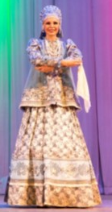
Прямая | а | В движениях тела  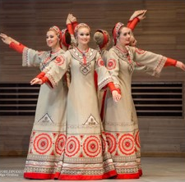  В рисунке танца  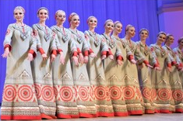
Плоскость | α | Сцена (пол)  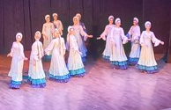
Симметрия  - осевая  - центральная  - зеркальная | 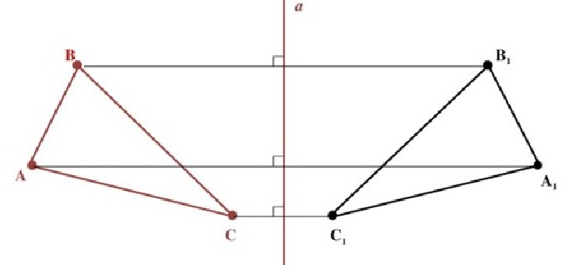  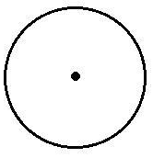  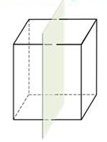 | Встречается в элементах танца, движениях, рисунке танца  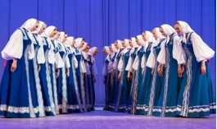  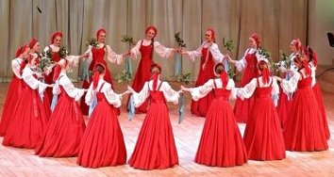  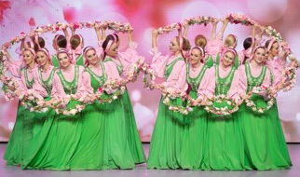
Асимметрия | 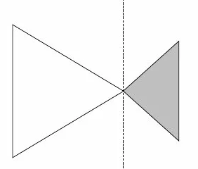 | В движениях тела, рисунке танца, различных элементах  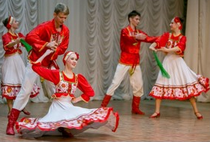
Параллельность  - прямых  - прямой и плоскости  - плоскостей | а  б  а  β  α  β | Параллельность в рисунке танца  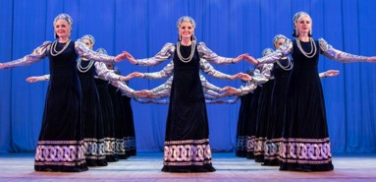  Части тела параллельны сцене  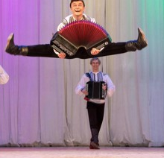  Параллельность сцене (полу) дополнительного реквизита  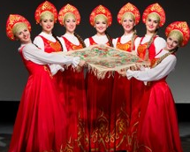
Перпендикуляр-ность  - прямых  - прямой и плоскости  - плоскостей | а  б  а  α  β  α | В рисунке танца  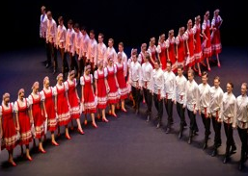  Частей тела сцене (полу)  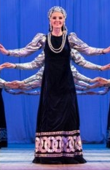  Сцене (полу) дополнительного реквизита  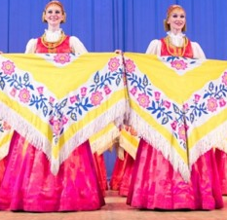
Угол  развернутый  прямой  острый  тупой | 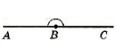  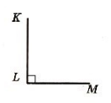  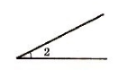  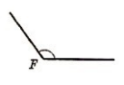 | Различные виды углов встречаются во всех движениях частей тела, элементах танца, перестроениях  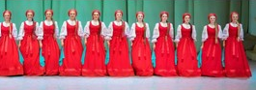  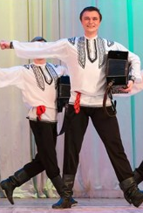  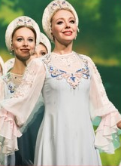  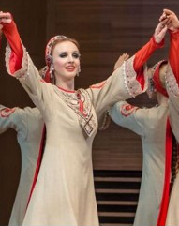
Геометрическая фигура  (для примера возьмем самую популярную в танце фигуру -круг) |  | Элементы танца, перестроения, движения тела содержат различные геометрические фигуры

Анализируя, полученные данные можно сделать вывод, что геометрия имеет огромное значение в искусстве танца. Каждое движение, элемент танца, перестроение выверены с геометрической точностью и наполнены геометрией.
Без геометрической составляющей рисунок танца был бы хаотичным и не выразительным.

2.3 Изучение общественного мнения и проведение анкетирования

Для того чтобы узнать, как обычные люди оценивают влияние геометрии на танец, было проведено изучение общественного мнения путем проведения анкетирования. Было опрошено 85 человек. Возраст участников опроса от 13 лет до 52 лет, в том числе 40 взрослых и 45 школьников. Опрос проводился с использованием голосования в социальной сети ВКонтакте и распечатанных анкет. Опрашиваемым было предложено ответить на 3 вопроса. Подробные результаты анкетирования в Приложении 5.
В результате были получены следующие данные:
79% анкетируемых на вопрос: «Пригодится ли знание геометрии в жизни», ответили положительно, 21% - отрицательно (18 человек все школьники). По мнению автора, важность геометрии школьники недооценивают из-за отсутствия необходимого жизненного опыта.
На вопрос: «Есть ли что-то общее между геометрией и танцем»,
19% опрошенных (16 человек: 4 взрослых и 12 школьников) ответили, что нет ничего общего между геометрией и танцем.
81% (69 человек) нашли общее между геометрией и танцем в линиях, геометрических фигурах, симметрии, градусах.
На вопрос: «Может ли знание геометрии помочь в искусстве танца», положительно ответили 77% опрошенных (66 человек), отрицательно – 12% (10 человек), ответ «не знаю» дали 11% анкетируемых (9 человек).
В ходе работы нам стало интересно узнать мнение людей, чья профессия непосредственно связана с танцами, поэтому среди опрашиваемых было 3 человека – профессиональных хореографа. Все они (100%) отметили несомненную важность знания геометрии и ее основ при создании и исполнении танцевальных композиций. По мнению профессионалов, геометрия - важнейшая составляющая танца, позволяющая создавать завораживающие композиции.
Подводя итоги анкетирования и самостоятельного разбора танцевальных номеров, учитывая мнение профессионалов, можно сказать, что танец наполнен геометрией, и сделать следующий вывод: знание геометрии играет большую роль в искусстве танца.
Таким образом, гипотеза: знание геометрии делает рисунок танца более точным и красивым, подтвердилась.

Заключение

Проводя исследовательскую работу, я узнала много нового и интересного о том, как связаны наука и искусство на примере геометрии и танца. Оказалось, что этот раздел математики имеет огромное влияние на искусство танца и является его обязательной составляющей. Именно знание геометрии помогает создать грамотную, точную и очень эффектную танцевальную композицию, помогает лучшему взаимодействию между танцорами, хореографом и зрителями.
В процессе работы автором были найдены точки соприкосновения геометрии и хореографии на примере изучения русского народного хоровода, путем анализа и сопоставления видеоматериала и основных понятий геометрии.
Проведенная работа показала, что большинство людей (81%) видят связь между геометрией и искусством танца, 77% считают, что знание геометрии может помочь в танцевальном искусстве, 79% понимают практическое применение знаний геометрии в различных областях человеческой деятельности.
Хореографы подтверждают, что знание геометрии необходимо при создании и исполнении танцевальных композиций.
Исследовательская работа подтвердила гипотезу: знание геометрии делает рисунок танца более точным, красивым и выразительным.
Результаты исследования можно с уверенностью распространить и на другие виды танца.
В своей дальнейшей работе я хотела бы проанализировать значение геометрии для других видов искусства.

Список используемой литературы
1.Богданов, Г. Ф., Учебно-методическое пособие по композиции и постановке танца [Текст] /Г.Ф. Богданов, А.П. Кириллов.- М.: Астрель, 2010.- 132 с.
2. Климов А.А. Основы русского народного танца: учебник для студентов хореографических отделений институтов культуры, балетмейстеров факультетов театра институтов и учащихся хореографических училищ [Текст] / А.А. Климов. - М.: Искусство, 1999.-124 с.
3. Мерзляк, А.Г. Геометрия : 7 класс : учебник для общеобразовательных организаций / А.Г.Мерзляк, В.Б. Полонский, М.С. Якир. – 2-е изд., стереотип. - М. : Вентана-Граф, 2019. – 192 с.
4. Панфёров, В. И. Мастерство хореографа: учеб. пособие/В. И. Панфёров. –Челябинск. :ООО «Полиграф-Мастер»,2009. -368 с.
5. Википедия. Свободная энциклопедия. [Электронный ресурс] – Электрон.текстовые данные – Режим доступа: https://ru.wikipedia.org/wiki/%D0%93%D0%B5%D0%BE%D0%BC%D0%B5%D1%82%D1%80%D0%B8%D1%8F
6. Википедия. Свободная энциклопедия. [Электронный ресурс] – Электрон.текстовые данные – Режим доступа: https://ru.wikipedia.org/wiki/%D0%A2%D0%B0%D0%BD%D0%B5%D1%86
7. MOSCOW INTERNATIONAL PERFORMING ARTS CENTER, (2019) хоровод «Цепочка» [любительское видео] //Youtube 25 января (https://www.youtube.com/watch?v=edPyT-4dKro)
8. Ансамбль «Березка», (2020) хоровод «Реченька» [любительское видео]// Youtube 28 февраля (https://www.youtube.com/watch?v=UOLituO_OUc)
9. РЦ Янтарь КировоЧепецк, (2019) Отчетный концерт «Маленький принц» Утренняя звезда [профессиональное видео]//Вконтакте 18 мая (https://vk.com/video-104167653_456239074?list=da1160d2f896fb65f3)
10. Яна Гребенникова, (2017) хоровод «Березка» [любительское видео]//Youtube 22 апреля (https://www.youtube.com/watch?v=DYhcgTBTcJc)

Приложения

Приложение 1

Симметрия в геометрии

Название | Определение | Чертеж
Симметрия | Это соразмерность, пропорциональность частей чего-либо, расположенных по обе стороны от центра.
Осевая | Это отображение пространства на себя, при котором любая точка A переходит в симметричную ей точку A1 относительно данной оси. | 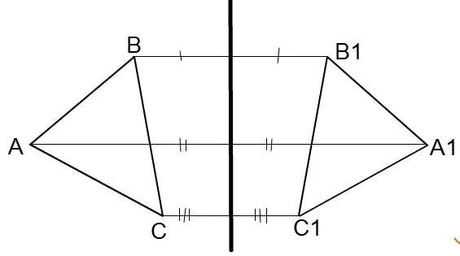
Центральная | Две точки А и A₁ называются симметричными относительно точки О, если О – середина отрезка АА₁. | 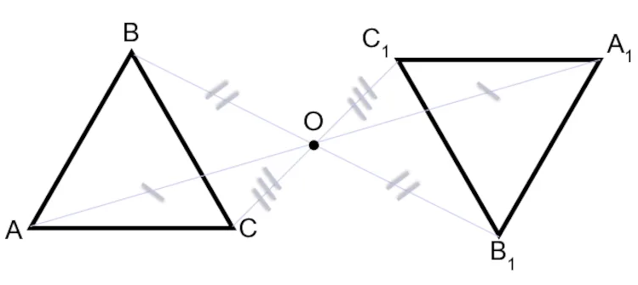
Зеркальная | Это такое отображение пространства на себя, при котором любая точка А переходит в симметричную ей точку А1 относительно плоскости. | 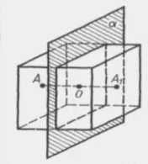

Приложение 2

Параллельность в геометрии

Название | Определение | Чертеж
Параллельные прямые | Две прямые, которые лежат в одной плоскости и не пересекаются, а || b. | 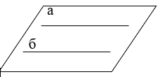
Параллельность прямой и плоскости | Прямая и плоскость называются параллельными, если они не имеют общих точек. Обозначение: а||β | 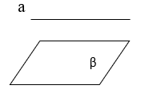
Параллельные плоскости | Две плоскости называются параллельными, если они не имеют общих точек, не пересекаются, α||β | 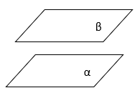

Приложение 3

Перпендикулярность в геометрии

Название | Определение | Чертеж
Перпендикулярные прямые | это прямые, которые пересекаются друг с другом под углом 90 градусов. Обозначение перпендикулярных прямых: а ┴ b. | а  б
Перпендикулярность прямой и плоскости | Прямая, пересекающая плоскость, перпендикулярна этой плоскости, если она перпендикулярна каждой прямой, которая лежит в данной плоскости, а ┴ β | а  β
Перпендикулярность плоскостей | Две плоскости называются перпендикулярными, если угол между ними прямой, α┴β | 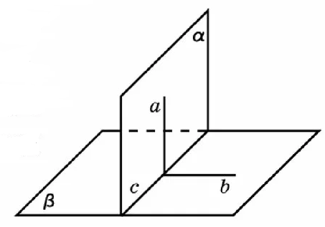

Приложение 4

Виды углов

Название | Определение | Чертеж
Угол | геометрическая фигура, образованная двумя лучами (сторонами угла), выходящими из одной точки (которая называется вершиной угла)
Развернутый | Угол, стороны которого лежат на одной прямой, угол АВС=180^{о}
Прямой | Угол, который равен половине развернутого угла, угол АВС=90^{о}
Острый | Угол, градусная мера которого меньше 90^{о}.
Тупой | Угол, градусная мера которого больше 90^{о}.

Приложение 5

Результаты анкетирования

Рис.1 Результаты анкетирования

Рис.2 Результаты анкетирования

Рис.3 Результаты анкетирования

Рис.4 результаты анкетирования

